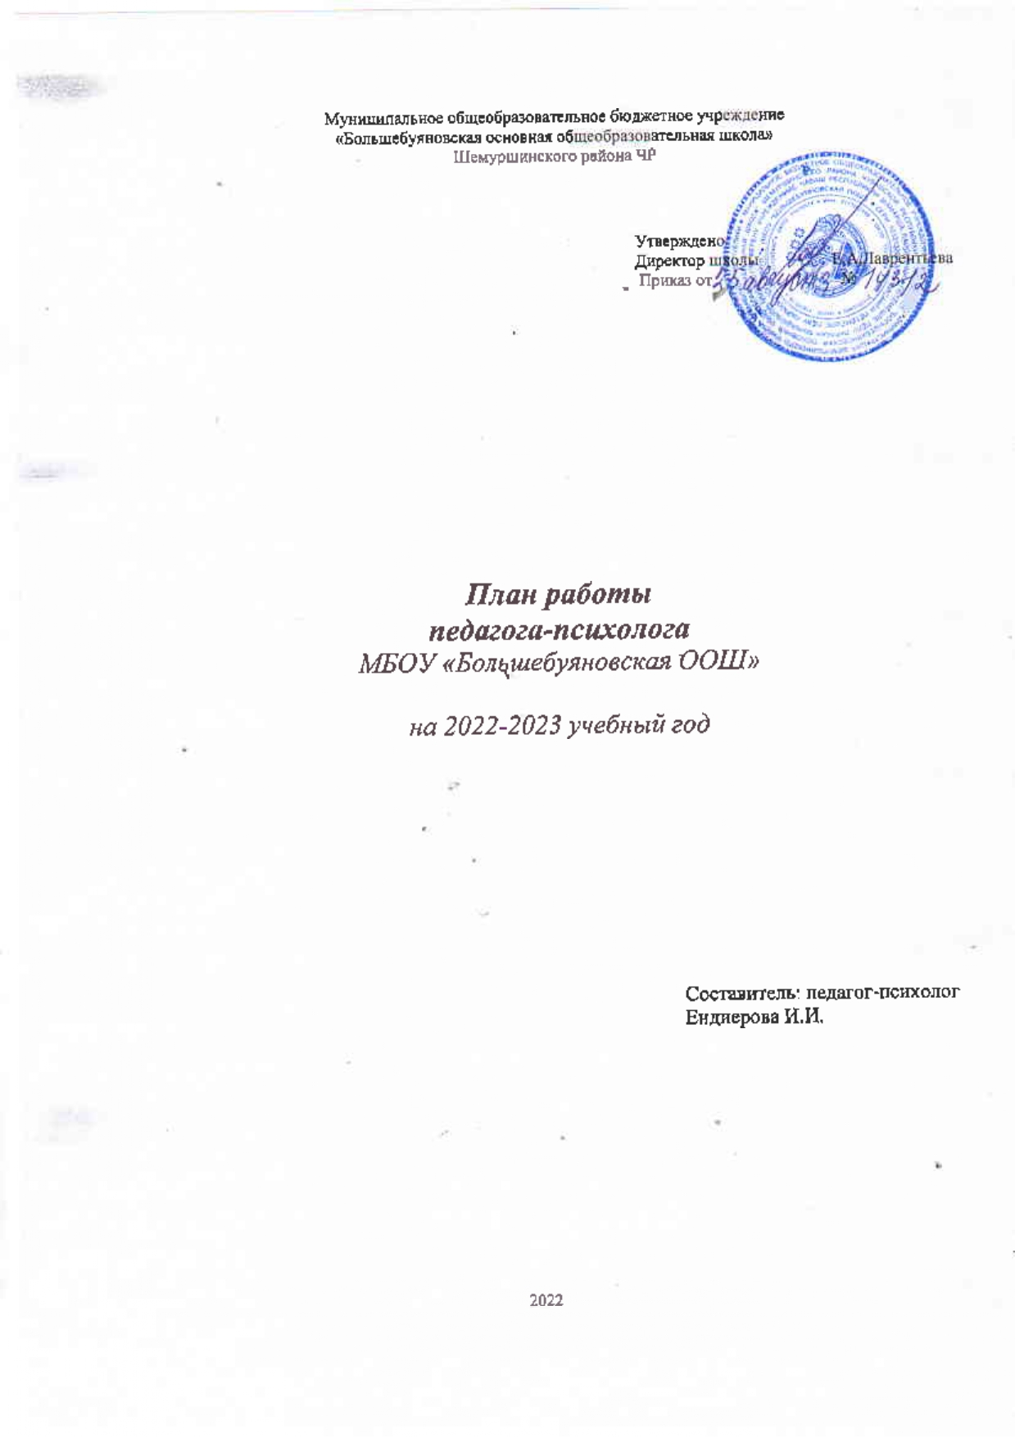

Цель деятельности: психолого-педагогическое сопровождение субъектов

Задачи:
- Психологический анализ социальной ситуации развития, выявление основных проблем и определение причин их возникновения, путей и средств их разрешения.
- Содействие личностному и интеллектуальному развитию обучающихся на каждом возрастном этапе.
- Формирование у обучающихся способности к самоопределению в выборе профессиональной деятельности.
- Профилактика и преодоление отклонений в социальном и психологическом здоровье, а также развитии обучающихся.
- Содействие обеспечению деятельности педагогических работников школы научно-методическими материалами и разработками в области психологии.
- Оказание помощи в личностном развитии перспективным, способным, одаренным обучающимся в условиях общеобразовательного учреждения.

I. Организационно-методическая работа

№ п/п | Планируемые мероприятия | Сроки | Планируемый результат. Примечание.
1. | «Особенности адаптационного периода у детей 1 класса. Рекомендации педагогам по оказанию помощи детям с низким уровнем адаптации». Особенности адаптации детей 5 класса». | Сентябрь-  октябрь | Взаимодействие с классными руководителями обучающихся. Повышение психологической компетентности педагогов в работе с детьми с трудностями в обучении и проблемами в поведении
2 | Индивидуальные и групповые консультации педагогов по вопросам взаимодействия с обучающимися | В течение года | Выработка эффективных форм взаимодействия между педагогами и обучающимися
3 | Выступления на педагогических советах школы | В течение года | Получение педагогами сведений о ходе психологической работы с учащимися по различным направлениям
4 | Участие в работе педагогов-психологов района, участие в семинарах, конференциях, открытых родительских собраниях | В течение года | Повышение уровня профессиональной компетенции
5 | Изучение нормативных документов и психологической литературы | В течение года | Осведомленность в области психологических знаний на современном этапе
II Диагностическая работа

№ п/п | Планируемые мероприятия | Объект деятельности | Сроки | Планируемый результат. Примечание
1. | Определение уровня воспитанности учащихся | 2 – 9 кл | Сентябрь-  Октябрь | Определение уровня воспитанности учащихся
2. | Проведение диагностических методик на определение школьной тревожности,  Проективные методики – «Школа и я». | Обучающиеся  1 кл. | Октябрь | Определения уровня тревожности обучающихся на стадии начала учебного года и в конце.
3. | Выявление раннего употребления ПАВ у подростков (социально –психологическое тестирование учащихся) | 7,9 кл. | Октябрь-ноябрь | Выявление у учащихся пагубных пристрастий . Профилактика немедицинского потребления наркотиков.
4. | Проведение методики на выявление интересов и склонностей «Карта интересов» | Обучающиеся  5 кл. | Февраль | Определение учебных и профессиональных интересов. Выработка рекомендаций учащимся по профессиональному самоопределению
5. | Диагностика показателей готовности детей начальной школы к переходу в среднее звено | Обучающиеся  4 класса | Март-апрель | Выявление детей с низким уровнем готовности. Выработка рекомендаций классным рук-лям и родителям
6. | Проведение тестов на выявление характерологических особенностей детей | Обучающиеся  9 класса | Март | Помощь обучающимся в профессиональном самоопределении
7. | Изучение уровня школьной мотивации | Обучающиеся  1 класса | Апрель | Выявление детей с низким уровнем мотивации. Индивидуальная работа по выявленным проблемам
8. | Диагностика личностных качеств детей, оказавшихся в трудной жизненной ситуации | Дети «группы риска» | В течение года | Выявление особенностей детей с целью выработки рекомендаций учителям, родителям
III. Коррекционно-развивающая работа

№ п/п | Планируемые мероприятия | Объект деятельности | Сроки | Планируемый результат
1. | Индивидуальные коррекционно-развивающие занятия с детьми с асоциальным поведением | 6,7 классы | В течение года | Развитие коммуникативных и личностных качеств у детей «группы риска»
2. | Групповые и индивидуальные занятия с обучающимися 5 класса, показавших высокий уровень тревожности и низкий уровень самочувствия | 5 класс | Ноябрь-декабрь | Снятие тревожности и повышение положительного самочувствия
3. | Индивидуальные и групповые занятия с одаренными обучающимися | 2-9 классы | В течение года | Развитие интеллектуального потенциала. Формирование личностных и коммуникативных качеств
4. | Групповые занятия с обучающимися 4 класса по подготовке к переходу в среднее звено | 4 класс | Апрель-май | Развитие словесно-логического мышления
5. | Индивидуальная коррекционно-развивающая работа с учащимися с ОВЗ | 3, 4 классы | В течение года (согласно плану) | Формирование коммуникативных навыков и интеллектуальных умений.
IV. Профилактическая работа

№ п/п | Планируемые мероприятия | Объект деятельности | Сроки | Планируемый результат
1. | Коммуникативный мини-тренинг «Я - ученик!» «Дайте руку вам пожать!», «Дарите комплименты» | 1 класс | Сентябрь | Формирование позитивного отношения к школе и к одноклассникам
2. | «Здоровье берегу смолоду!». Беседа, тренинг о ЗОЖ | 5 класс | Октябрь | Формирование полезных привычек
3. | Профилактика СПИД и ВИЧ инфекций | 5-9 классы | Декабрь
4. | Групповая беседа «Горизонты будущего» | 9 класс | Март | Помощь обучающимся в самоопределении своих возможностей
5. | Беседы: «Правила поведения в школе», «Я и мои друзья», «Мои увлечения» | 1-4 классы | В течение года | Формирование правильного отношения к себе и другим
6. | Индивидуальные беседы «Мои интересы», «Что я знаю о себе», «За что меня можно уважать?», «Скажи мне кто твой друг и скажу тебе кто ты!» | 5-8 классы | В течение года | Формирование адекватной самооценки
7. | Индивидуальные беседы «Я в мире профессий», «Мой темперамент», «Характер и профессия» | 9 класс | В течение года | Формирование профессионального интереса, исходя из личностных возможностей обучающихся
V. Консультативная и просветительская работа

№ п/п | Планируемые мероприятия | Объект деятельности | Сроки | Планируемый результат
1. | Классный час «Курение: мифы и реальность» | 5-6 классы | январь | Просвещение младших подростков о вреде курения
2. | Родительский лекторий «Возрастные особенности младшего школьника. Правила жизни ребенка» | Родители обучающихся 2-3 классов | февраль | Информирование родителей о методах правильного взаимоотношения с детьми
3. | Занятие-практикум «Принятие ответственности за собственный образ жизни» | 7 класс | март | Формирование ответственности детей за свою жизнь
4 | Классный час «Мы выбираем будущую профессию» | 9 класс | март | Психологическое просвещение
5 | Занятие с элементами тренинга «Познай себя и окружающих» | 7,9 классы | апрель | Формирование у детей наблюдательности и умения анализировать свое поведение
6. | Индивидуальное консультирование обучающихся | 1-9 классы | В течение года | Психологическая поддержка
7. | Индивидуальное консультирование родителей по вопросам воспитания детей | Родители обучающихся | В течение года | Психологическая поддержка
8. | Индивидуальное консультирование учителей по вопросам обучения и взаимодействия с учащимися | Кл. руководители | В течение года | Психологическая поддержка

